JM Lanches

**Integrantes:**

Henrique Maioli

Jenifer Jonson

**Descrição e Objetivos**

Nosso programa será um software designado para uma lanchonete, cuja terá um cadastro/login de usuários, após isso será possível fazerem seus pedidos, os funcionários poderão, ver os pedido, as vendas realizadas com isso analisar os dados e ter uma melhor visão e organização do seu próprio negócio JM Lanches.

# ***Link* do Github do Projeto**

https://github.com/Jeninha/JMLanches

# **Prototipação e Funcionamento**

1. Página inicial, ao entrar no programa.

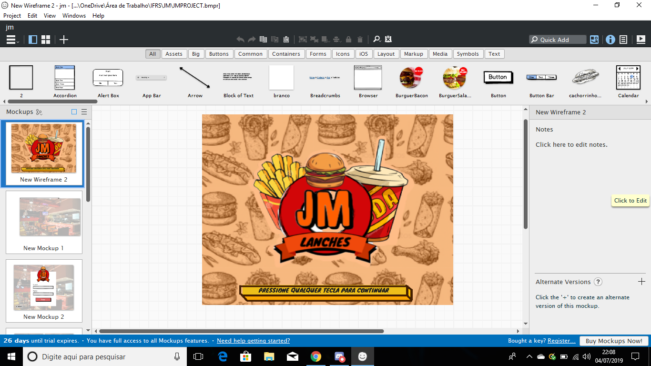

2)Página 2, 3 e 4 - Para o usuário fazer login ou cadastre se, o usuário for cadastrado como gerente ou funcionário serão redirecionados a abas específicas.

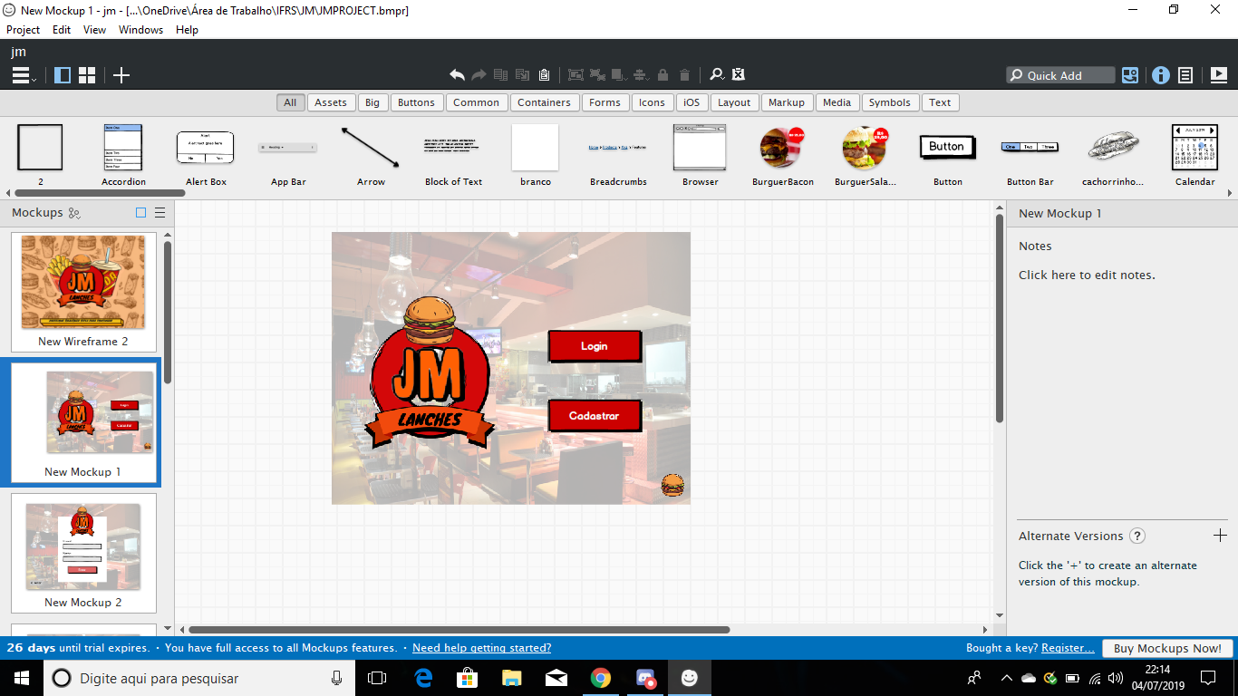

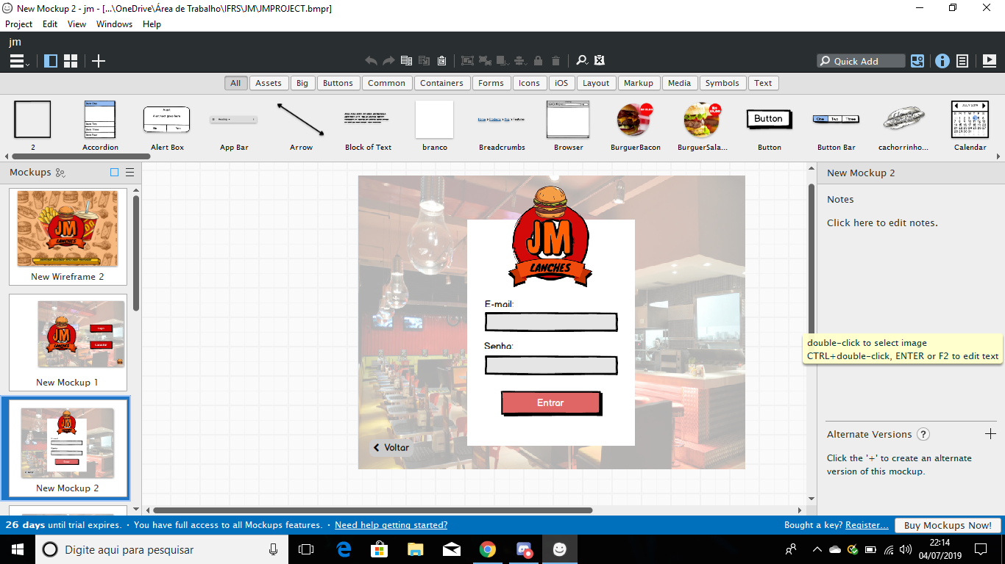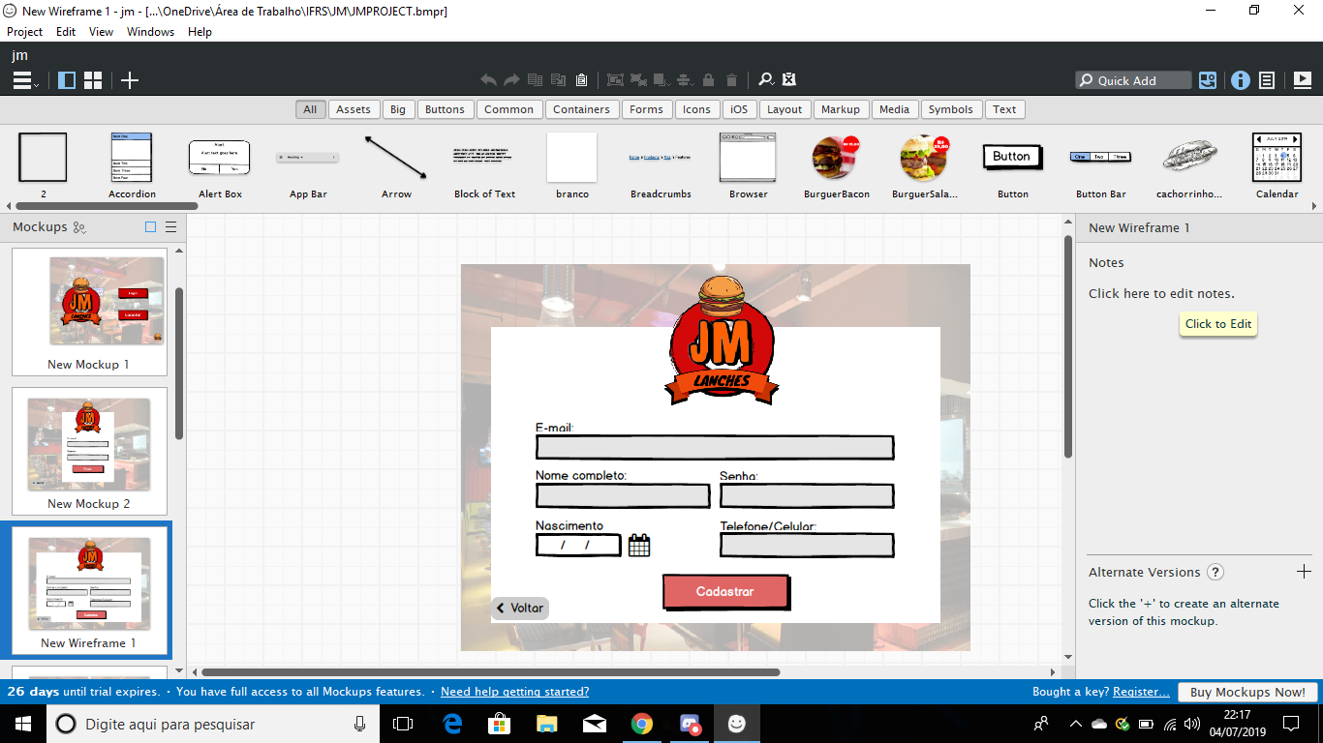

3)Página 5 e 6- Nesta página o cliente classificado como cliente, escolherá se quais lanches, bebidas, combos ou até mesmo escolher seu lanche personalizado, temos abaixo um design inicial de como planejamos apresentar os lanches para o cliente.

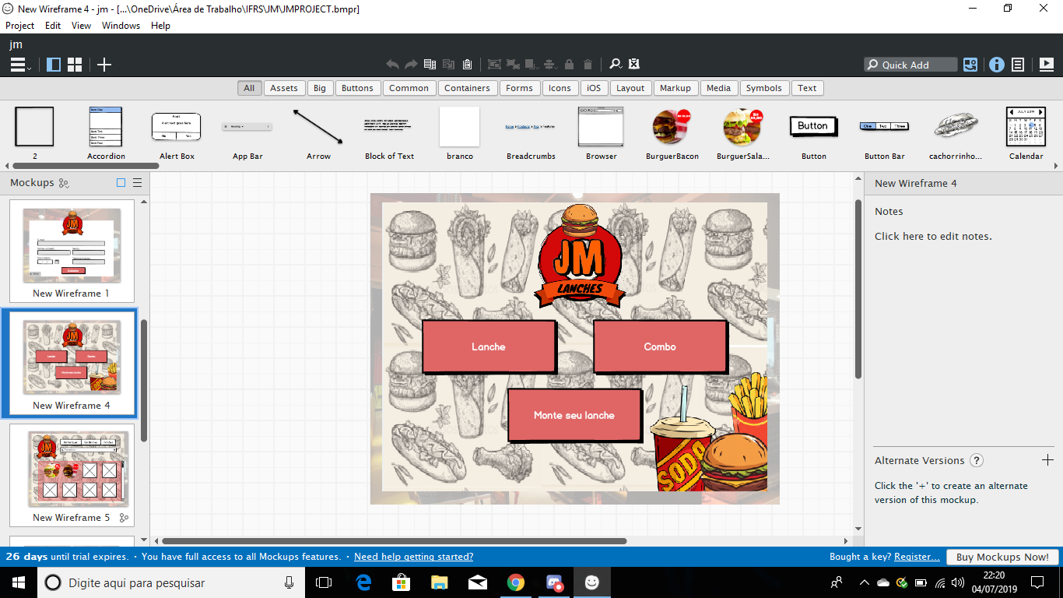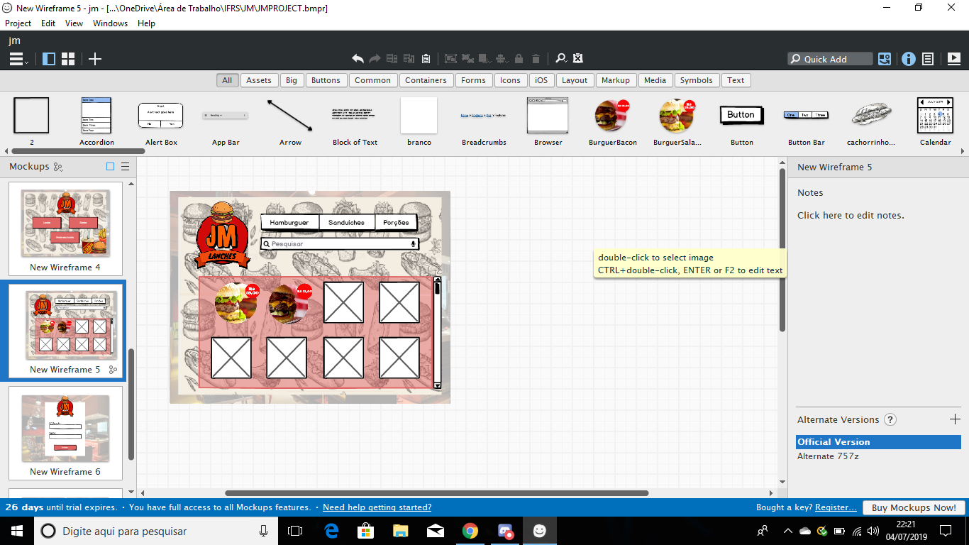

4) Página 7- Está será a primeira página para os usuários identificados como funcionários, nesta aba poderá ser visto os pedidos ativos e quais usuários que pediram o mesmo, poderá também ser visto o total de vendas realizadas.

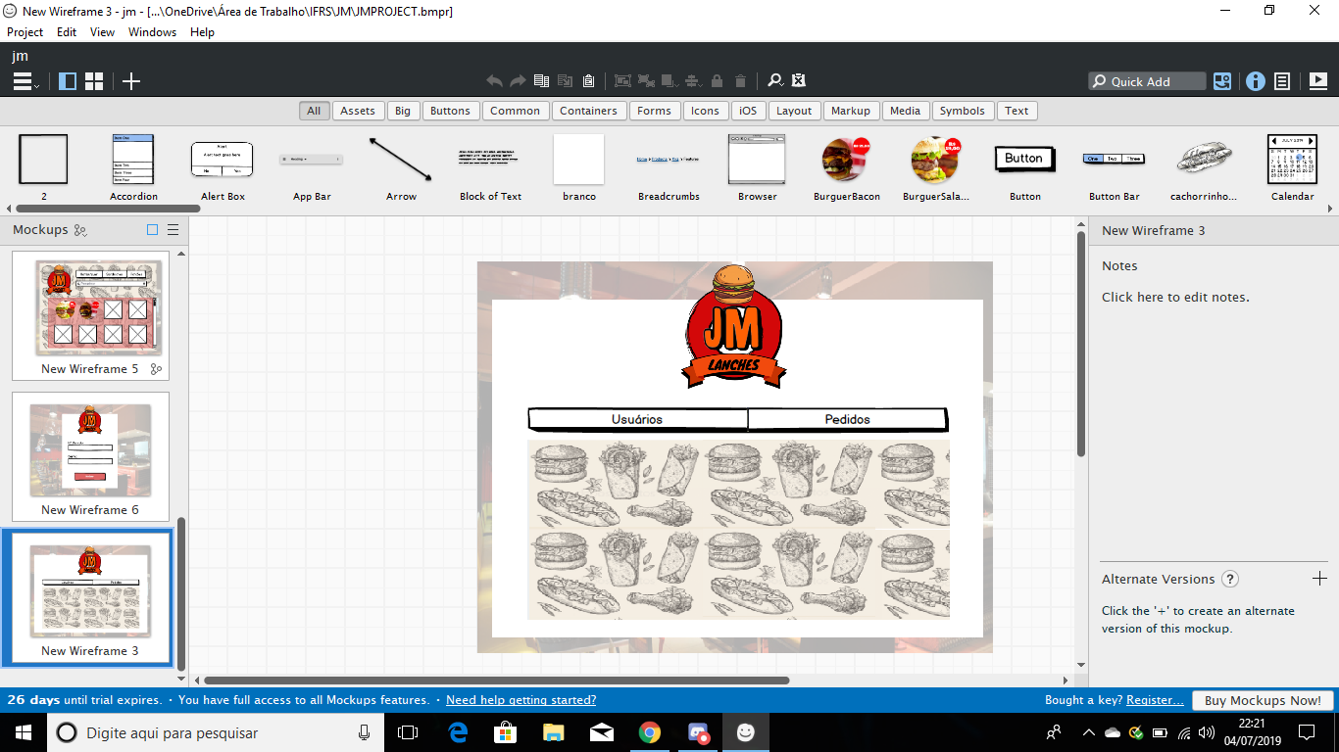

5) Página 8- Será a última etapa da compra dos lanches aqui poderá ser visto o valor total, combinar o local de entrega, produtos no pedido, em caso de haver algum erro humano, de esquecer algo ou adicionar produtos extras, o pedido poderá ser alterado.

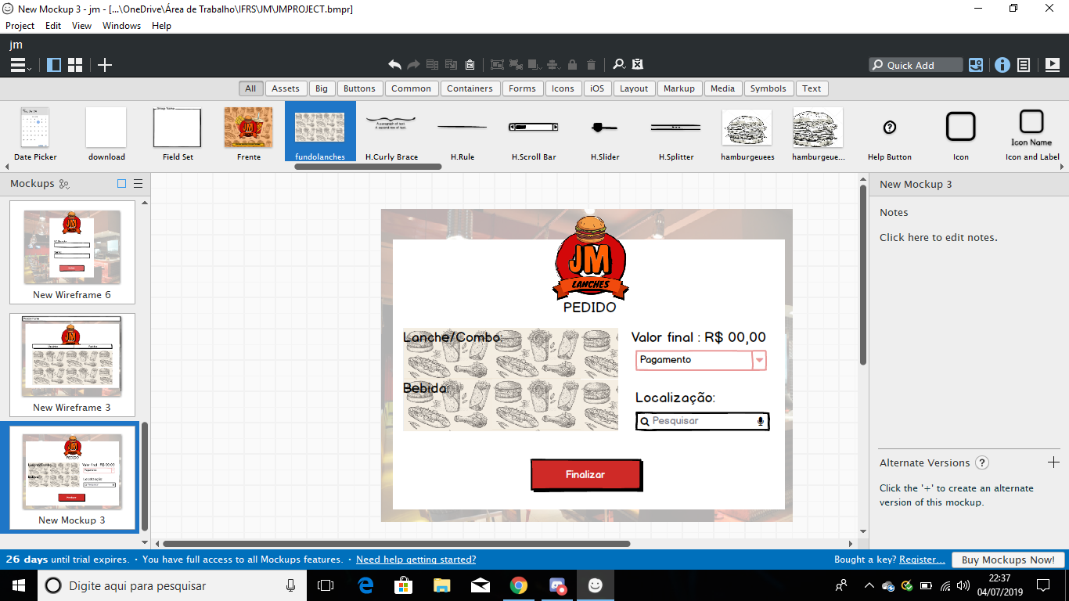

# **Versão Inicial do Banco de Dados (ER)**

